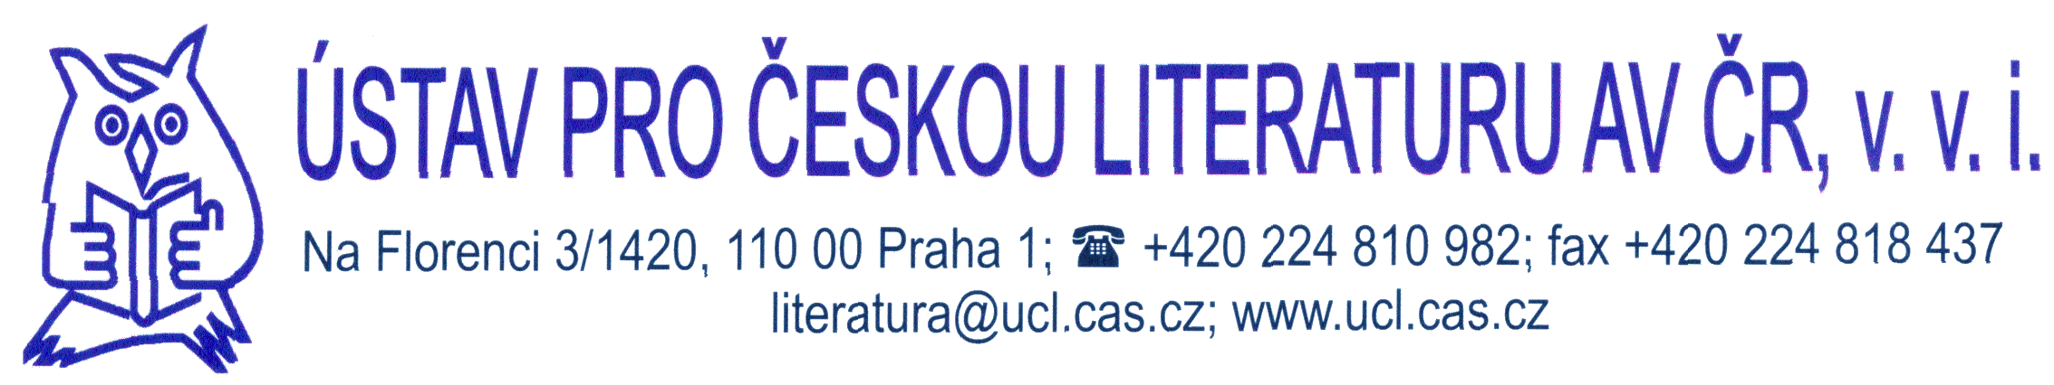
Tisková zpráva
Přednáška prof. Lotmana a doc. Lotmanové

Praha, 27. 8. 2013 – 23. 9. 2014 od 13 hod se v přednáškovém sále Ústavu pro českou literaturu AV ČR (Na Florenci 3, Praha 1) uskuteční mimořádná přednáška prof. Mihhaila Lotmana Současné trendy v literární sémiotice a doc. Marie-Kristiiny Lotmanové O překládání české poezie do estonštiny.

Doc. Lotmanová (University of Tartu) se bude věnovat historii překládání české poezie do estonštiny, jehož tradici započala vynikající estonská básnířka Marie Underová (1883–1980).

Prof. Lotman (Tallinn University, University of Tartu) se zaměří na současné trendy v literární sémiotice. Ačkoli Tartuská sémiotická škola svou teorii zprvu budovala na literárním materiálu, záhy se její záběr rozšířil k obecně kulturním tématům. Přesto i nadále docházelo k významným objevům v oblasti literatury a literární sémiotika ovlivňovala obecnou teorii sémiotiky. Přednáška se bude věnovat vztahům literatury a jazyka.

Další informace:
Přednášky budou prosloveny v angličtině bez tlumočení.

Kontaktní osoba: PhDr. Robert Ibrahim, Ph.D., ibrahim@ucl.cas.cz, tel. 220 828 150

www.ucl.cas.cz
Ústav pro českou literaturu AV ČR, v. v. i., Na Florenci 3/1420, 110 00 Praha 1

